Tạo dự án trello

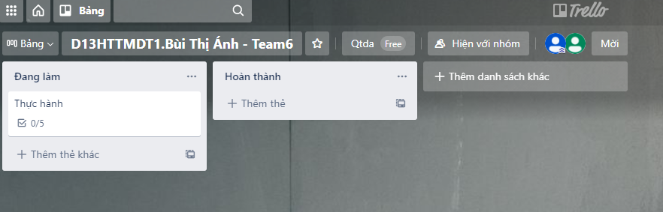

Tạo checklist trello

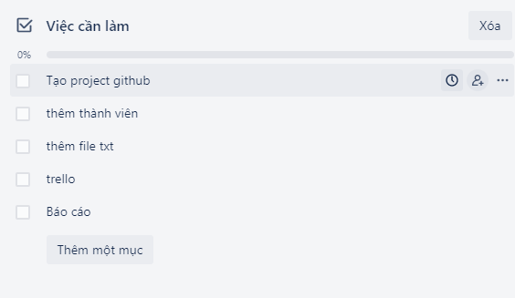

Tạo project trên github

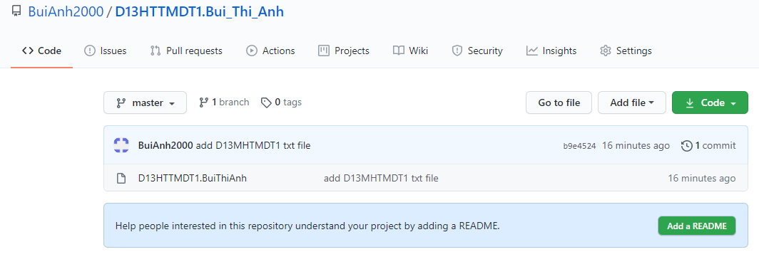

Thêm file D13HTTMDT1.BuiThiAnh

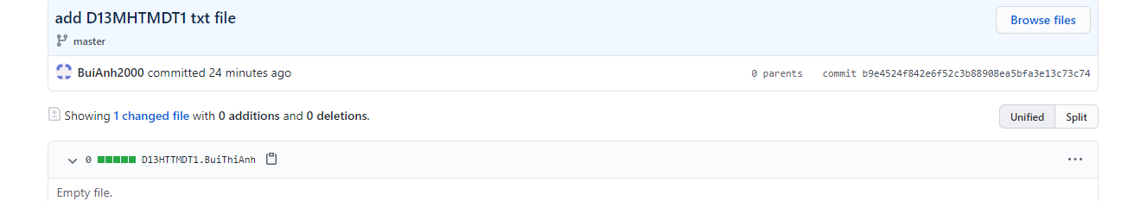

Thêm file báo cáo

